گزارش ماهانه تورم
آمریت عمومی سیاست پولی

جوزا 1400

فهرست مطالب
مقدمه ‌أ
شاخص قیمت مصرف کننده ‌ب
مرور مختصر بر روند تغییرات نرخ تورم در افغانستان ‌ب
نکات کلیدی 1
تورم عمومی 2
تورم مواد غذایی 3
تورم مواد غیرغذایی 2
تورم هسته 7

مقدمه
بر اساس بند اول ماده دوم قانون د افغانستان بانک، هدف اساسی این بانک تامین ثبات قیمت های داخلی در کشور می باشد که در آن نرخ تورم پایین بوده و تاثیرات قابل ملاحظه ای بالای تصامیم اقتصادی مردم ندارد.
آمریت عمومی سیاست پولی به عنوان مجری سیاست های پولی بانک مرکزی مسئولیت دارد تا پالیسی های درست و محتاطانه را طرح و عملی نماید تا بتواند ثبات پولی را تامین و سبب حمایت رشد اقتصادی گردد.
تورم عبارت از افزایش سطح کُلی قیمت ها در یک دوره معین بوده که به پول ملی افاده می گردد. به این معنی که افزایش قیمت یک یا چند جنس نشان دهنده تورم نمی باشد، بلکه تغییرات قیمت بصورت کل در سبد مصرفی جامعه در نظر گرفته شده و اوسط تغییرات آن به عنوان تورم محاسبه می گردد.
آمریت سیاست پولی بانک مرکزی نرخ تورم را با استفاده از شاخص قیمت مصرف کننده ارزیابی می نماید. شاخص قیمت عبارت از معیار سنجش تغییرات قیمت سبد کالا و خدمات در یک دوره می باشد. این شاخص در افغانستان با استفاده از میتود های مختلف محاسبه می گردد، زیرا هر میتود نشان دهندۀ تغییرات مختلف از لحاظ زمانی و محتوایی می باشد. تحلیلگران آمریت عمومی سیاست پولی تاثیرات ناگوار افزایش سطح قیمت ها را بالای اقتصاد ارزیابی نموده و با ارائه تحلیل های دقیق وضعیت تورمی، این آمریت و رهبری د افغانستان بانک را در پروسۀ تصمیم گیری کمک می نمایند.
نوسانات شدید در سطح قیمت ها تاثیرات ناگواری بر رشد دوامدار اقتصادی دارد. به این منظور، آمریت سیاست پولی متعهد است تا سیاست های درست پولی را طرح و عملی نموده و تورم را در سطح یک رقمی نگهدارد تا ازین طریق بتواند رشد اقتصادی را کمک نماید.

شاخص قیمت مصرف کننده
شاخص قیمت مصرف کننده تنها معیار سنجش مصارف زندگی خانوار در افغانستان می باشد. هرچند معیار های دیگری نیز جهت سنجش تغییرات قیمت در جهان مورد استفاده قرار میگیرند، اما این شاخص به این دلیل که یک معیار جامع و کامل بوده و در شرایط فعلی افغانستان به خوبی می تواند مورد استفاده قرار گیرد به عنوان مهمترین شاخص سنجش تغییرات قیمت شناخته شده است.
اداره ملی احصائیه و معلومات که مسئول تدوین شاخص قیمت مصرف کننده در افغانستان می باشد، ابتدا تغییرات قیمت رابر اساس ماه مارچ 2004 محاسبه می نمود که در این ماه سطح قیمت ها مساوی به 100 در نظر گرفته شده است. بعداً نظر به تغییرات در سیستم مصرفی خانواده ها، یک سلسله تغییرات در شاخص بوجود آمد که بر مبنای آن هم زمان اساس به ماه مارچ 2011 تغییر داده شد و هم تغییراتی در اجزای شاخص بوجود آمد. اخیراً اداره ملی احصائیه و معلومات برای سومین بار شاخص قیمت مصرف کننده را مورد بازنگری قرار داده که بر اساس آن ساحۀ تحت سروی قیم از ده ولایت به بیست ولایت توسعه یافته و سال اساس نیز ماه اپریل 2015 تعیین گردیده است. برعلاوه، بعضی از اجزای شاخص که دیگر توسط خانواده ها به مصرف نمی رسید از شاخص حذف گردیده اند، بعضی از اجزا باهم مدغم شده و یک تعداد اجزای دیگر جدیداً شامل شاخص گردیده است. ثقلت اجزا در شاخص نیز در این بازبینی دچار تغییرات گردیده است.
وزن یا ثقلت اجزا در شاخص نشان دهندۀ سهم آن جز در کُل شاخص بوده و نحوۀ مصرف خانواده ها را نشان می دهد. با توجه به تغییرات در نحوۀ مصارف خانواده ها در افغانستان، بخش غذایی شاخص که قبلاً در حدود %52 شاخص عمومی را تشکیل میداد اهمیت خود را از دست داده و اکنون در حدود %48 درصد شاخص را بخود اختصاص میدهد. متباقی در حدود %52 درصد شاخص عمومی به بخش غیرغذایی اختصاص داده شده است.

مرور مختصر بر روند تغییرات نرخ تورم در افغانستان
هرگاه تغییرات تورم را در دراز مدت در نظر بگیریم، توقعات تورمی زمانی می تواند مثبت و توسط بانک مرکزی قابل کنترول باشد که سیاست ها و پلان ها طوری طرح گردیده باشند که در کاهش خلای عرضه و تقاضا و کاهش وابستگی مارکیت های داخلی به واردات اجناس موثر باشند. در حال حاضر، عوامل متعددی وجود دارند که بالای تورم در افغانستان موثر بوده و نقش مهم را در تغییرات تورم بازی می نماید--. از آن جمله، مهمترین عامل موثر بر تورم در افغانستان، عوامل بیرونی از قبیل تغییرات تورم در شرکای بزرگ تجارتی از قبیل پاکستان و ایران می باشد، زیرا افغانستان قسمت بیشتر نیازمندی خود را از این کشور ها تهیه نموده و مارکیت های داخلی شدیداً وابسته به واردات از این کشور ها می باشد. سطح پایین تولیدات داخلی، استفاده از اسعار خارجی در معاملات، عدم موجودیت سیستم منظم ترانسپورتی در داخل کشور، مشکلات تجارتی و ترانزیتی با کشور های همسایه، عدم موجودیت رقابت کامل در مارکیت (موجودیت انحصار)، عدم ثبات اقتصادی و سیاسی و عدم اطمینان نسبت به آینده از عواملی هستند. که سبب نوسانات قیمت در داخل کشور می گردد. با این حال، سیاست پولی بانک مرکزی توانسته است نرخ تورم را در کشور موفقانه کنترول نموده و آنرا در سطح یک رقمی نگهدارد، چنانچه نرخ تورم، به استثنای بعضی حالاتی که بدلیل موجودیت عوامل غیرقابل کنترول دچار نوسانات شدید گردیده است، در حد قابل قبولی قرار داشته است

نکات کلیدی

- بر اساس محاسبه سالاته، نرخ تورم عمومی در ماه جوزا 1400 به 1.56 درصد رسیده است، درحالیکه این رقم در ماه جوزا سال گذشته 6.36 درصد محاسبه گردیده است. نگهداشتن نرخ تورم در حد یک رقمی نشانه خوبی برای جلوگیر از از افزایش آن می باشد.. این کاهش از بخش شاخص مواد غذایی بوجود آمده است، در حالیکه شاخص مواد غیرغذایی در این دروه افزایش را تجربه می نماید.

- شاخص مواد غذایی که 47.8 درصد شاخص عمومی را تشکیل میدهد، از 12.88 درصد در ماه جوزا 1399 به 0.37- درصد در ماه جوزا سال جاری کاهش نموده است.

- شاخص قیمت مواد غیرغذایی که 52.2 درصد شاخص عمومی را به خود اختصاص داده است، در ماه جوزا 1400 به 3.63 درصد افزایش نموده، درحالیکه این رقم در ماه مشابه سال گذشته 0.13 درصد محاسبه گردیده است.

- نرخ تورم هسته که عبارت از تورم اوسط خلاصه شدهTrimmed mean 30%) (می باشد، بر اساس محاسبه سالانه، از5.99 درصد در ماه جوزا 1399 به 2.21 در ماه جوزا 1400 کاهش نموده است.

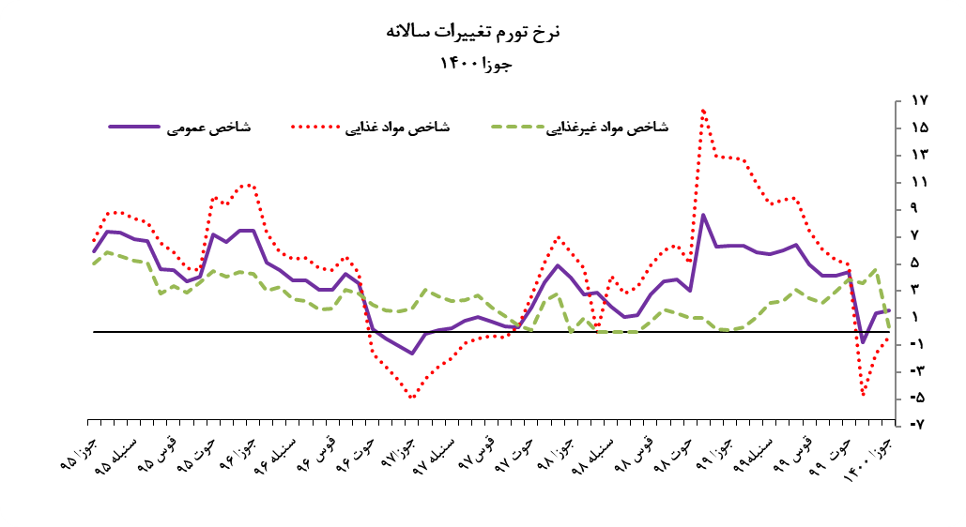

_________________________________________________________________________________________
منبع: اداره ملی احصائیه و معلومات/دافغانستان بانک

 |  | تغییرات در شاخص قیمت مصرف کننده در سطح ملی
معیار محاسبه سالانه |  |  |  |  |  | شاخص ها
جوزا 1400 | ثور 1400 | حمل 1400 | حوت 1399 | دلو 1399 | جدی 1399 | شخص قیمت به سطح کشور
1.56 | 1.35 | 0.80- | 4.42 | 4.13 | 4.11 | تورم عمومی
0.37- | 1.60- | 4.73- | 4.96 | 5.32 | 6.10 | مواد غذایی
3.63 | 4.60 | 3.60 | 3.88 | 2.95 | 2.16 | مواد غیرغذایی
 |  |  |  |  |  | شاخص قیمت به سطح کابل
4.36 | 5.30 | 0.39- | 4.98 | 3.42 | 3.41 | تورم عمومی
5.82 | 4.76 | 7.36- | 3.96 | 1.73 | 2.62 | مواد غذایی
3.36 | 5.69 | 4.94 | 5.66 | 4.56 | 3.95 | مواد غیرغذایی
منبع: اداره ملی احصائیه و معلومات/ دافغانستان بانک

تورم عمومی
نرخ تورم بر اساس معیار محاسبه سالانه، در ماه جوزا 1400 کاهش نموده است، شاخص قیمت عمومی مصرف کننده از 6.36 درصد در ماه جوزا 1399 به 1.56 درصد در ماه جوزا همین سال کاهش نموده است. این کاهش از بخش شاخص مواد غذایی بوجود آمده است، در حالیکه شاخص مواد غیرغذایی در این دروه بیشتر گردیده است.
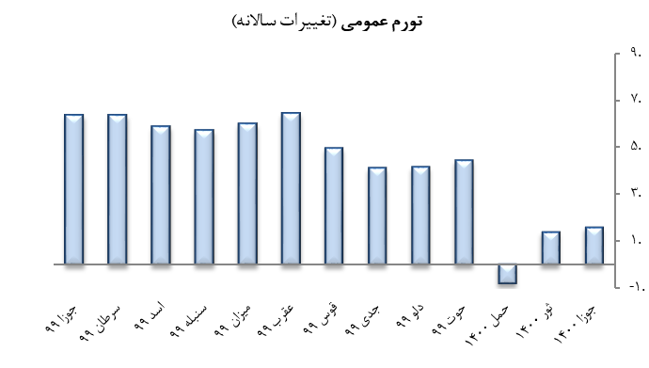

تورم مواد غذایی
شاخص مواد غذایی که 47.78 درصد شاخص عمومی را تشکیل میدهد، براساس محاسبه سالانه از 12.88 درصد در ماه جوزا 1399 به 0.37- درصد در ماه جوزا 1400 کاهش نموده است. این کاهش ناشی از پائین آمدن قیمت تمامی اجزای فرعی این شاخص در دوره تحت ارزیابی می باشد.
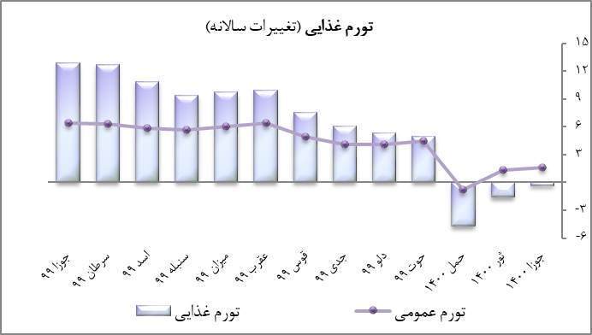

منبع : اداره ملی احصائیه ومعلومات / دافغانستان بانک

 |  | تغییرات سالانه |  |  |  |  |  |  |  | اقلام
جوزا 1400 | ثور 1400 |  | حمل 1400 | حوت1399 | دلو 1399 | جدی 1399 | وزن (%)
0.37- | 1.60- |  | 4.73- | 4.96 | 5.32 | 6.10 | 47.78 |  | مواد غذایی و نوشابه غیرالکولی
4.93- | 3.70- |  | 2.04- | 8.96 | 8.92 | 8.69 | 14.61 |  | نان، آرد و غله
5.03 | 6.52 |  | 7.48 | 9.17 | 8.86 | 9.76 | 7.50 |  | گوشت
2.42- | 2.78- |  | 0.69 | 3.51 | 3.33 | 5.95 | 4.70 |  | شیر، پنیر و تخم
15.80 | 13.72 |  | 15.87 | 18.78 | 16.16 | 14.87 | 4.58 |  | روغن
3.63 | 0.36 |  | 8.87- | 0.27- | 1.65 | 2.64 | 4.98 |  | میوه خشک و تازه
9.68- | 16.55- |  | 30.91 | 9.69- | 6.78- | 3.73- | 6.01 |  | سبزیجات
2.44 | 3.19 |  | 3.69 | 7.08 | 6.25 | 5.60 | 2.47 |  | شکر و شیرینی
12.75- | 14.93- |  | 21.35- | 9.10- | 6.85- | 5.02- | 1.29 |  | مصاله
2.22 | 1.75 |  | 2.36 | 2.14 | 2.17 | .3.05 | 1.36 |  | نوشابه غیر الکولی

شاخصقیمتنانوغلهکه 14.61درصدشاخصعمومیقیمتمصرفکنندهرا تشکیل میدهد،براساس محاسبه سالانه، از 15.78 درصد درماه جوزا 1399 به 4.93- درصد در ماه جوزا سال جاری کاهش نموده است. چون افغانستان یک کشور وارداتی بوده که در ماه جوزا 1399 وضع محدویت ها برای جلو گیری از انتشار ویروس کرونا و مسدود بودن بنادر تأثیرات منفی را بالای واردات و صادرات اجناس و خدمات در کشور گذشته بود که خوش بختانه در ماه جوزا 1400 این محدویت ها از بین رفته و تجارت حالت عادی را بخود گرفته و سبب کاهش قیمت نان وغله در کشور گردیده است.
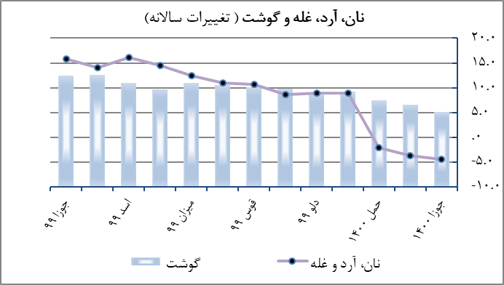

شاخص قیمت گوشت که 7.5 درصد شاخص عمومی را به خود اختصاص داده است، بر اساس محاسبه سالانه، از 12.49 درصد در ماه جوزا 1399 به 5.03 درصد در ماه جوزا 1400 کاهش نموده است. در ماه مشابه سال گذشته مسدود شدن بنادر، کم شدن فعالیت فارم های مرغداری محدودیت های ترانسپورتی برای جلوگیری از شیوع ویروس کرونا عوامل بوده که تاثیرات منفی را بالای این جزء شاخص وارد نموده است، ولی در ماه جوزا 1400 با از بین رفتن این محدودیت ها و فعالیت دوباره فارم های مرغداری بخصوص در ولایت فاریاب باعث افزایش عرضه در بازار داخلی گردیده و همچنان آغاز دوباره ورادات گوشت مرغ از کشور های همسایه عواملی اند که سبب کم شدن قیمت گوشت در کشور گردیده است.
بر اساس محاسبه سالانه، شاخص قیمت شیر، پنیر و تخم که 4.70درصدشاخصعمومیرا به خود اختصاص داده است، از 3.58 درصد در ماه جوزا سال 1399 به 2.42- در صد در ماه جوزا سال جاری کاهش نموده است.

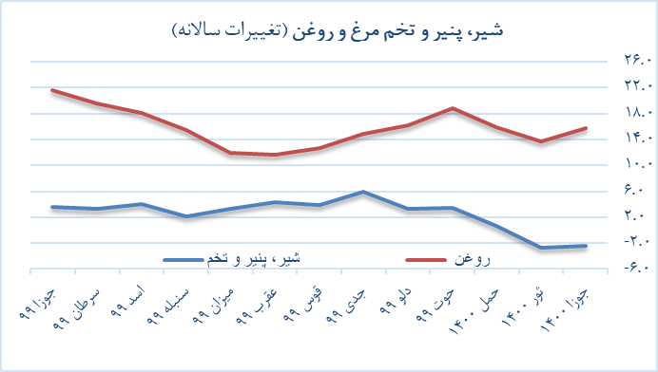

شاخص قیمت روغنکه4.58 درصد شاخص عمومی تشکیل میدهد، براساسمعیارمحاسبهسالانه، از 21.62درصد در ماه جوزا 1399به15.80در ماه جوزا 1400 کاهش نموده است.

شاخصقیمتمیوه جات خشک و تازه که 4.98 درصد شاخص عمومی را تشکیل میدهد، تورم براساس محاسبه سالانه، از 10.88 درصد در ماه جوزا سال گذشته به 3.63 در صد در ماه جوزا 1400 کاهش نموده است. دلیل کاهش قیمت در این جزء شاخص در کشور افزایش در حاصلات شفتالو در ولایت کنر، افزایش در حاصلات تربوز و خربوزه در کشور بخصوص در ولایات هلمند تخار و کندز بوده که سبب کم شدن قیمت میوه جات در دوره تحت ارزیابی گردیده است.

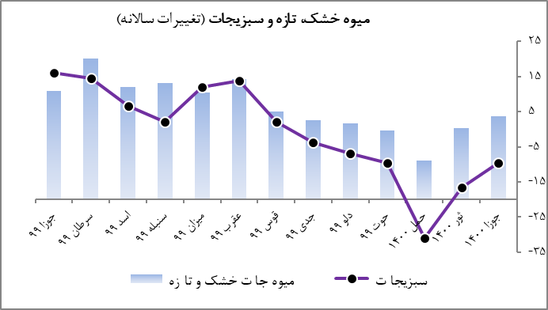

سبزیجات که 6.01 درصد شاخص عمومی را تشکیل میدهد، براساس محاسبه سالانه، از 16.15درصد در ماه جوزا 1399 به 9.68- درصد در ماه جوزا 1400کمتر گردیده است.دلیل اصلی کاهش در قیمت این جزء شاخص کم شدن محدودیت های ترانسپورتی به مقایسه ماه مشابه سال گذشته عامل بوده که سبب کاهش قیمت سبزیجات در کشور گردیده است.
شاخص شکر و شیرینی که 2.74 در صد شاخص عمومی را تشکیل میدهد، بر اساس محاسبه سالانه در ماه جوزا 1400 به 2.44 درصد کاهش نموده است، درحالیکه این رقم در ماه مشابه سال گذشته 3.59 درصد محاسبه گردیده است. دلیل اصلی در کاهش قیمت این جزء شاخص افزایش تولیدات عسل در ولایات کشور بخصوص در ولایت هلمند بوده که در سبب کم شدن قیمت شکر در کشور گردیده است.

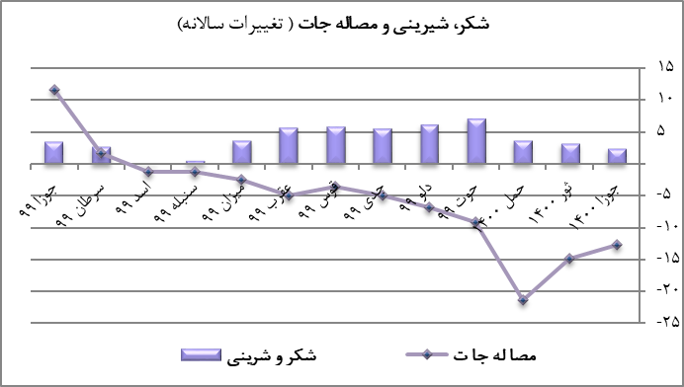

شاخصقیمتمصالهجاتبراساسمعیارمحاسبه سالانه،از11.57درصد در ماه جوزا 1399 به 12.75-درصد در ماه جوزا 1400 کاهش نموده است.
شاخصقیمتنوشابه غیرالکولیبر اساسمعیارمحاسبهسالانه، از 4.08 در صد در ماه جوزا سال 1399 به 2.22 درصد در ماه جوزا سال جاری کاهش نموده است. چون شکر یکی از مواد خام در پروسس تولیدت نوشابه های غیر الکولی بوده، بناًء کاهش قیمت شکر سبب گردیده تا قیمت نوشابه های غیر الکولی در کشور کاهش یابد.

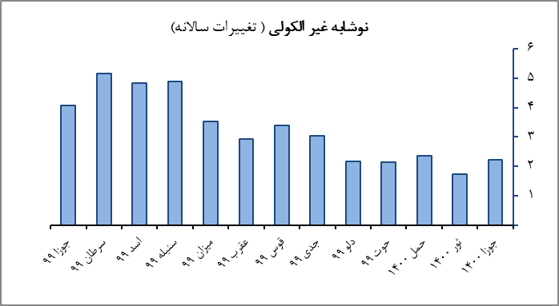
منبع: اداره ملی احصائیه و معلومات/ دافغانستان بانک

تورم مواد غیرغذایی
شاخصموادغیرغذاییکه 52.22 درصد شاخص عمومی را تشکیل میدهد، در ماه جوزا 1400 به 3.63 در صد رسیده است، درحالیکه این رقم درماه مشابه سال گذشته 0.13 درصد ثبت گردیده است. این افزایش ناشی از بلند رفتن قیمت اجزای فرعی این شاخص از قبیل: شاخص قیمت دخانیات، سرپناه، لوازم منزل، ترانسپورت و تعلیم و تربیه بوده که شاخص مواد غیر غذایی در این دوره تحت تأثیر قرار داده است. است.
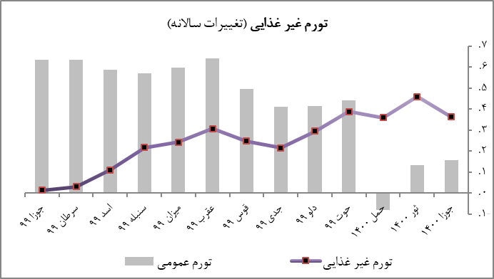
جدول3. تورم غیرغذایی
 |  | سال مالی 1400 |  |  | سال مالی 1399 |  |  | وزن (%) | اقلام
جوزا 1400 | ثور 1400 |  | حمل۱۴۰۰ | حوت ۱۳۹۹ |  | دلو 1399 | جدی 1399
3.63 | 4.60 |  | 3.60 | 3.88 |  | 2.95 | 2.16 | 52.22 | مواد غیرغذایی، دخانیات و خدمات
4.34 | 4.65 |  | 4.73 | 5.50 |  | 5.35 | 4.97 | 0.32 | تنباکو
6.53 | 6.01 |  | 6.72 | 6.16 |  | 5.51 | 6.93 | 4.56 | البسه
2.99 | 4.78 |  | 2.53 | 2.51 |  | 2.16 | 0.28- | 19.10 | سرپناه
5.96 | 5.40 |  | 6.13 | 6.62 |  | 5.40 | 6.08 | 11.93 | اثاثیه منزل
0.76- | 3.18 |  | 4.14 | 5.35 |  | 5.73 | 6.08 | 6.23 | معالجه و تداوی
6.51 | 5.08 |  | 2.07- | 2.42- |  | 8.34- | 11.81- | 4.32 | ترانسپورت
0.03- | 0.38 |  | 0.54 | 0.76 |  | 0.68- | 0.66- | 1.69 | مخابرات
0.18- | 0.78 |  | 0.78 | 1.90 |  | 0.58 | 1.30 | 1.14 | اطلاعات و فرهنگ
5.65 | 6.27 |  | 6.13 | 5.02 |  | 5.08 | 5.48 | 0.36 | تعلیم و تربیه
0.36 | 0.18 |  | 0.06- | 0.30 |  | 0.39- | 0.14- | 1.13 | رستورانت و هوتل
1.72 | 4.62 |  | 4.14 | 6.35 |  | 8.38 | 9.05 | 1.43 | متفرقه

شاخص قیمت دخانیاتکه 0.32 درصد شاخص عمومی را به خود اختصاص داده است، بر اساس محاسبه سالانهدر ماه جوزا سال جاری 4.34 درصد افزایش انموده است. حال آنکه این رقم در ماه جوزا 1399 در حدود 1.40 درصد محاسبه گردیده است.

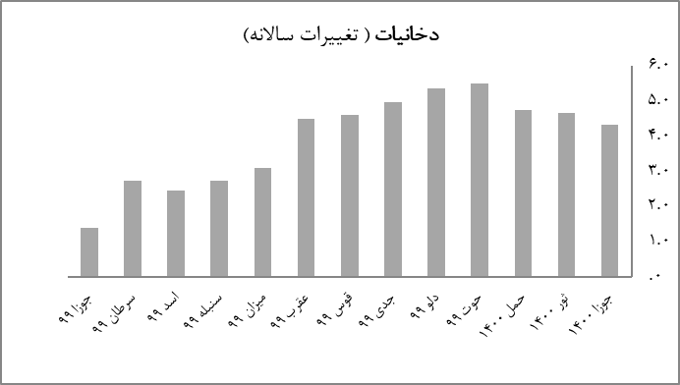

بر اساس معیار محاسبه سالانه،شاخصقیمتالبسه که 4.56 درصد شاخص عمومی را تشکیل میدهد،از 7.54 درصد در ماه جوزا 1399 به 6.53 درصد در ماه جوزا 1400 کاهش نموده است. افزایش در قیمت این جزء شاخص در ماه جوزا 1399 به دلیل بلند رفتن تقاضا به پوشاک به علت فرارسیدن عید سعید اضحی بوده است.

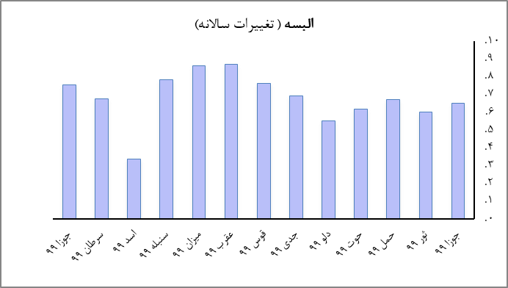

شاخصقیمت سرپناه که 19.10درصد شاخص عمومی را به خود اختصاص داده است که با کمتر ترین تغیر بیشترین تأثیر گذاری را بالای شاخص عمومی وارد می نماید. بر اساس محاسبه سالانه، از 4.02- در صد در ماه جوزا 1399 به 2.99 در صد ماه جوزا 1400 افزایش نمود است. افزایش90 درصدی قیمت گاز طبعی در بازار جهانی در جریان سال مالی 1400و همچنان افزایش قیمت برق از طرف ریاست شرکت برشنا عوامل اند که سبب بلند رفتن قمیت شاخص سرپناه در دوره تحت ارزیابی گردیده است.
.

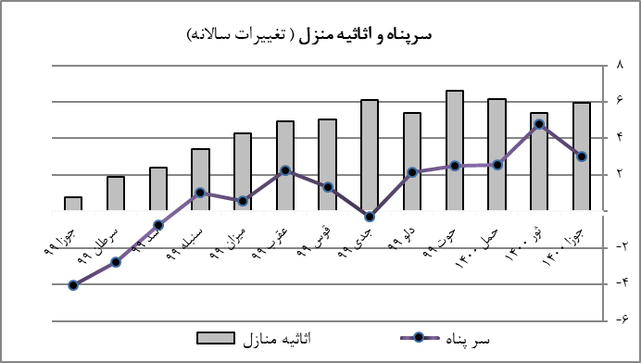
شاخصقیمتلوازممنزلکه 11.93درصدشاخصعمومیراتشکیلمیدهد. بر مبنای محاسبه سالانه، از 0.78در صد در ماه جوزا 1399به5.96 درصد در ماه جوزا 1400 افزایش یافته است.این افزایش ناشی از بیشتر شدن قیمت پنبه و پشم در بازار جهانی باالترتیب 39.6 درصد و 46.08 درصد در دوره تحت بررسی می باشد.

شاخصقیمتمعالجهو تداویکه 6.23درصدشاخصعمومیقیمتمصرفکنندهراتشکیلمیدهد، به اساس محاسبه سالانه، در ماه جوزا 1400 به 0.76- درصد رسیده است، در حالیکه این قم در ماه مشابه سال گذشته 8.86 در صد محاسبه گردیده است. دلیل اصلی کاهش قیمت این جزء شاخص واردات غیرقانونی ادویه جاتعنوان
گردیده است.

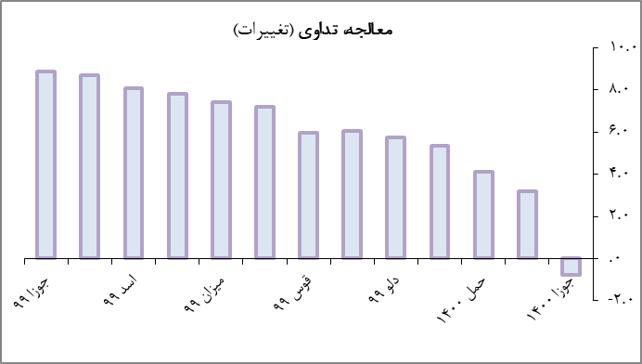

شاخص قیمت ترانسپورت که 4.32درصد شاخص عمومی را به خود اخصاص داده است، بر مبنای محاسبه سالانه، از 10.44- درصد در ماه جوزا 1399 به 6.51 درصد در ماه جوزا 1400 بیشتر گردیده است. در جریان دوره گزارش دهی قیمت تیل پطرول و تیل خام باالتریتب 93 درصد و 81 درصد افزایش نموده است. که این افزایش ناشی از بلندرفتن تقاضا به مسافرت ها بعد از برداشته شدن محدودیت ها ی ترانسپورتی سبب افزایش قیمت ترانسپورت در کشور گردیده است.

شاخصقیمتمخابراتکه1.69 درصدشاخصعمومیرابه خود اختصاص داده است، از 2.40-درصد در ماه جوزا سال گذشته به 0.03-درصد در ماه جوزا 1400 کاهش نموده است.

شاخص قیمت اطلاعات و فرهنگ که 1.14 درصد شاخص عمومی ار تشکیل میدهد، بر مبنای محاسبه سالانه از 3.15 درصد در ماه جوزا 1399 به 0.18- درصد در ماه جوزا 1400 کاهش نموده است.
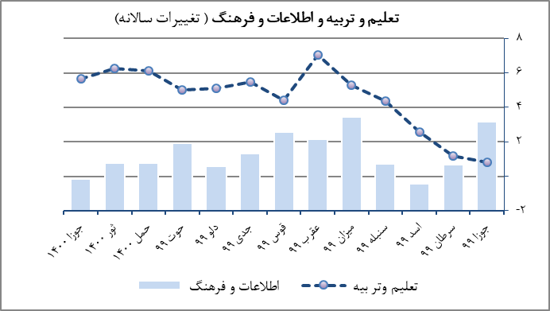

شاخصقیمتتعلیموتربیهبر اساس معیار محاسبه سالانه، از 0.83 درصد در ماه جوزا سال گذشته به 5.65 درصد در ماه جوزا سال 1400 افزایش تموده است.

شاخص رستورانت و هوتل که 1.13 درصدشاخصعمومیراتشکیلمیدهد، بر اساس محاسبه سالانه، از 0.97 درصد در ماه جوزا 1399 به 0.36 در صد در ماه جوزا 1400 کاهش نموده است. کاهش در این جزء شاخص کم شدن قیمت مواد غذایی در دوره تحت بررسی محسوب میگردد.
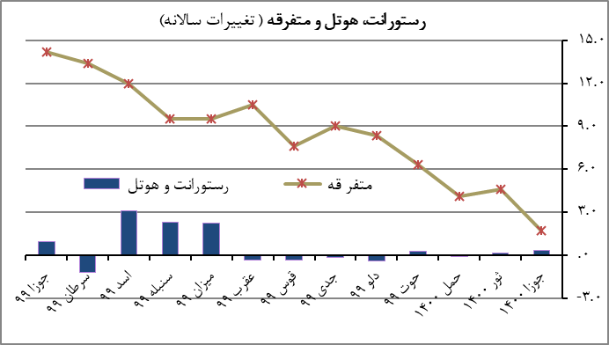

شاخص قیمتمتفرقه بر اساس محاسبه سالانه، از 14.17 درصد در ماه جوزا سال گذشته به 1.72 در صد در ماه جوزا 1400 کاهش نموده است.

تورم هسته
معیار تورم هسته تغییرات سطح عمومی قیمت ها را بطور مشخص تر و دقیق تر مورد مطالعه قرار میدهد. این میتود به منظور تحلیل تغییرات تورمی با بیرون ساختن عوامل غیرعادی از شاخص که میتواند ناشی از تغییرات فصلی یا حالات خاص دیگری باشد مورد استفاده قرار می گیرد. در این میتود، اجزایکه قیمت شان بطور غیر نورمال تغییر کرده است در شاخص در نظر گرفته نمیشود تا از تاثیر گذاری آن بالای شاخص عمومی جلوگیرینماید.

جدول 4 تورم هسته

 |  |  | فیصدی تغییرات سالانه
جوزا 1400 | ثور 1400 | حمل۱۴۰۰ |  | حوت ۱۳۹۹ | دلو 1399 | جدی 1399 | اقلام
2.21 | 2.68 | 2.26 |  | 3.78 | 3.61 | 3.98 | نرخ تورم بر اساس محاسبه اوسط خلاصه شده (30%)
3.40 | 4.56 | 4.09 |  | 4.42 | 3.94 | 3.40 | شاخص عمومی به استثنای مواد غذایی، نوشابه و ترانسپورت
1.78 | 1.45 | 1.46- |  | 3.05 | 3.14 | 3.43 | شاخص عمومی به اسثتثنای نان‎، غله، ورغن و ترانسپورت
1.05 | 0.50 | 1.41- |  | 5.18 | 5.20 | 5.94 | شاخص عمویمی به استثنای سرپناه و ترانسپورت
1.37 | 1.21 | 0.75- |  | 4.71 | 4.65 | 4.79 | شاخص عمومی به استثنای ترانسپورت
3.63 | 4.60 | 3.60 |  | 3.88 | 2.95 | 2.16 | شاخص عمومی به استثنای مواد غذایی و نوشابه

یکی یکی از میتود های معمول و مهم تورم هسته عبارت از اوسط خلاصه شده می باشد. این معیار یک بخش مشخص شاخص را دربر گرفته و بر اساس اوسط ساده شاخص بعد از حذف اجزای مورد نظر محاسبه میگردد. بر اساس این معیار، تورم از 5.99 درصد در ماه جوزا 1399 به 2.21 درصد کاهش نموده است.
شاخص عمومی قیمت مصرف کننده به استثنای مواد غذایی و نوشابه و ترانسپورت از 1.10 در صد در ماه جوزا 1399 به 3.40 درصد در ماه جوزا 1400 افزایش نموده است.

معیار دیگر تورم هسته عبارت از شاخص قیمت مصرف کننده به استثنای نان و غله، روغن و ترانسپورت می باشد. تورم بر اساس این معیار از 4.61 درصد د ماه جوزا سال گذشته به 1.78درصد در ماه جوزا1400کاهش را نشان میدهد.

شاخص عمومی به استثنای سرپناه و ترانسپورت بر اساس تغییرات محاسبه سالانه، از 9.68 در صد در ماه جوزا سال 1399 به 1.05 درصد در ماه جوزا 1400 کاهش نموده است.

شاخص عمومی به استثنای مواد غذایی بر اساس تغییرات سالانه در ماه جوزا 1400 به 3.63 درصد رسیده است، در حالیکه این رقم در ماه جوزا 1399 در حدود 0.13 درصد محاسبه گردیده است.

شاخص عمومی به استثنای ترانسپورت براساس تغییرات سالانه، از 7.11 درصد در ماه جوزا 1399 به 1.37 درصد در ماه جوزا 1400 کمتر گردیده است.
